ОЧИЩАЮЩИЙ АНТИФРИЗ КАК АЛЬТЕРНАТИВА ОБЫЧНЫМ ПРОМЫВКАМ РАДИАТОРА

Мы уже рассказывали, зачем нужно промывать систему охлаждения, и как в ней образуются вредные отложения.
В этой статье мы расскажем о том, что делать в особо запущенных случаях, когда система охлаждения загрязнена до такой степени, что владелец автомобиля опасается использовать обычную промывку.
По словам бывалых, если в такой ситуации использовать обычные средства для очистки радиатора, которые работают от 7 до 30 минут (в зависимости от рекомендаций производителя), возможно интенсивное отслоение крупных частиц накипи и закупорка ими каналов системы охлаждения. А если отложениями забьются радиатор или отопитель салона, то их замена неизбежна.
Так как же быть с сильно загрязненной системой охлаждения: оставлять все, как есть, нельзя (двигатель перегревается и может выйти из строя, отопитель не может прогреть салон), а промывать – опасно? Ведь ремонт системы охлаждения тоже обходится недешево.
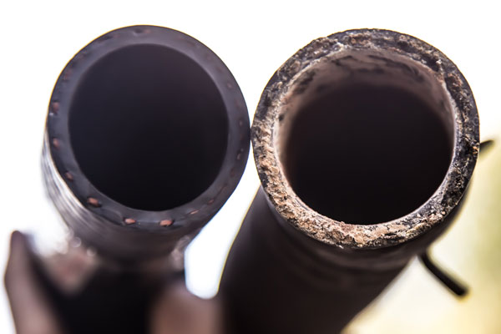
К счастью, сегодня есть современные, безопасные и эффективные средства автохимии, благодаря которым можно безболезненно сменить антифриз в автомобиле с любым пробегом и любым состоянием системы охлаждения.
AGA предлагает уникальные продукты, позволяющие превратить антифриз, тосол или воду в моющую охлаждающую жидкость, которая мягко и постепенно очистит систему охлаждения двигателя в режиме обычной эксплуатации.

АНТИФРИЗ-ОЧИСТИТЕЛЬ AGA-R30
В отличие от обычных промывок радиатора, антифриз-очиститель AGA-R30 является составом долговременного действия, т. к. очищает систему охлаждения и предотвращает появление отложений за 500–2000 км пробега до смены антифриза.
Средство содержит особый очиститель-дисперсант, удерживающий смытые загрязнения в виде безопасной взвеси, что полностью исключает засорение трубок радиатора и отопителя салона продуктами очистки.
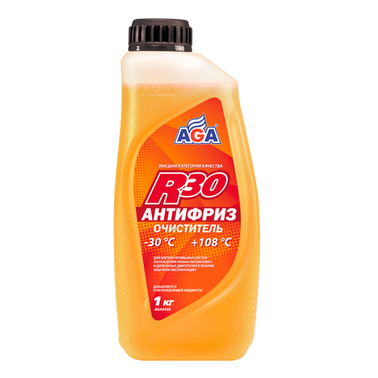
Добавьте AGA-R30 из расчета 1 л на 7–10 л объема системы охлаждения. Если система заправлена, слейте часть жидкости и долейте R30 до нормы. Через 500–2000 км пробега смените антифриз.
Антифриз-очиститель AGA-R30:
• Безопасно очищает всю систему охлаждения от накипи, продуктов разложения антифризов и ржавчины.
• Нормализует тепловое состояние двигателя.
• Восстанавливает работу отопителя салона (печки).
При смешивании с охлаждающей жидкостью антифриз-очиститель AGA-R30 не изменяет ее цвет.
Заметим также, что на сегодняшний день на российском рынке у AGA-R30 нет аналогов.

МЯГКИЙ ОЧИСТИТЕЛЬ СИСТЕМЫ ОХЛАЖДЕНИЯ AGA705R
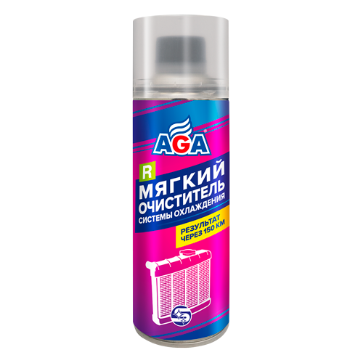
В отличие от AGA-R30, мягкий очиститель системы охлаждения AGA705R заливается за 100–150 км до предполагаемой смены охлаждающей жидкости.
Средство подходит для очистки системы охлаждения автомобиля, если:
• Вы приобрели автомобиль с большим пробегом.
• Превышен нормативный период смены антифриза.
• Охлаждающая жидкость потеряла прозрачность или поменяла цвет.
Добавьте AGA705R из расчета 1 банка на 7–9 литров объема охлаждающей жидкости. Если система заправлена, слейте часть жидкости и долейте AGA705R до нормы.
Эксплуатируйте автомобиль в обычном режиме, а через 100–150 км смените антифриз.
Оба средства для мягкой очистки AGA-R30 и AGA705R совместимы с антифризами всех марок любого цвета, изготовленными на основе этиленгликоля, а также с водой.
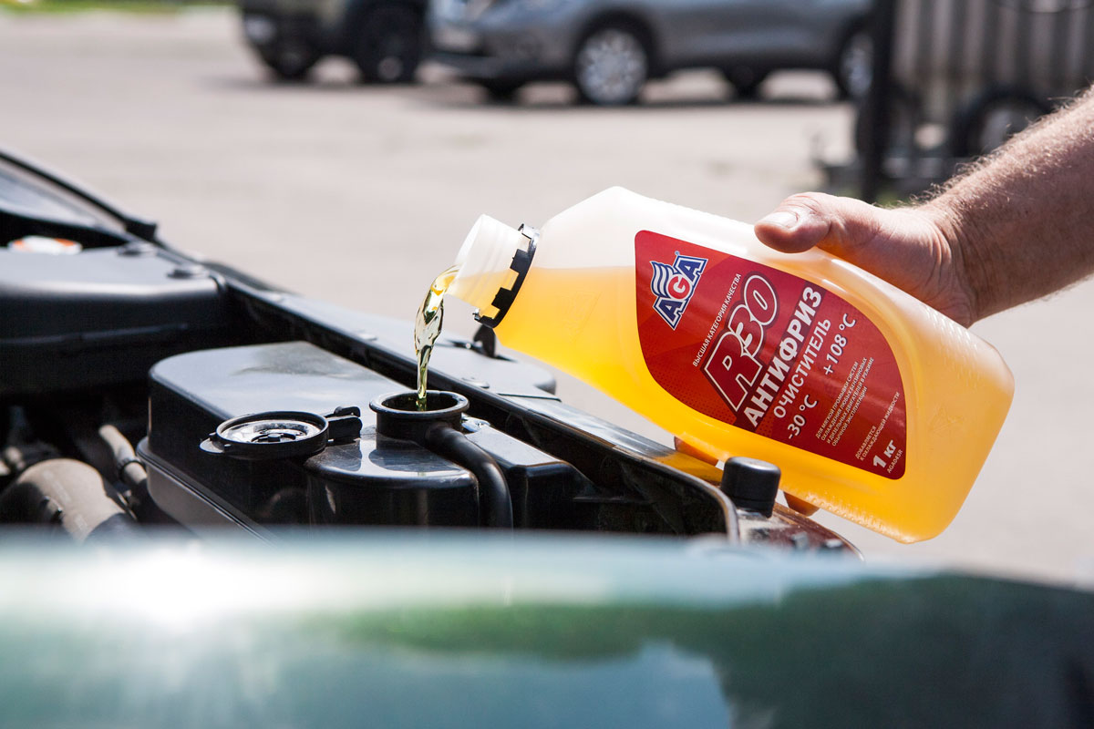
Для сильно загрязненных систем охлаждения используйте средства для мягкой очистки AGA-R30 и AGA705R. В режиме обычной эксплуатации составы безопасно и эффективно очистят систему от вредных отложений и помогут избежать дорогостоящего ремонта. А чтобы система охлаждения оставалась чистой, используйте для замены качественные антифризы AGA.

